Утверждаю
Заведующий МБДОУ
Детский сад № 16 «Родничок»
__________________А.С Игумнова
«___» _____________2023г.

Декабрь 2023г.
«Веселый Зимний Календарь»
Форма работы |  | Проводимые мероприятия | Период | Ответственные
1 |  | 2 | 3 | 4
Работа с воспитанниками
Модуль 1. Праздники, квесты, развлечения |  | - « Новогодняя сказка» - утренники по группам  - Гости в группах «Друзья Деда Мороза»  - «Адвент – календарь» | 21.12.23– 28.12.23  в течение месяца | Воспитатели групп, дети, родители,  Музыкальный руководитель  Старший воспитатель
Модуль 2. Творческие соревнования, выставки, конкурсы |  | - Фотозона «Замышляем Новый год»  - Выставка «Креативный Дракоша» | в течение месяца | Воспитатели групп, дети, родители
Модуль 3. Нравственно – патриотическое воспитание |  | - Общение «Как на Руси Новый год появился»  - «Традиции празднования Нового год в разных странах» | в течение месяца | Старшие воспитатели, воспитатели, муз. руководители.
Модуль 4. Основы безопасности |  | - «Безопасно в Новый год» - беседы, игры.  (Стоп УГРОЗА – фейерверки, гирлянды, засветись и т.д) | в течение месяца с отображением в плане | Старшие воспитатели, воспитатели, муз. руководители, инструктор по ФИЗО, родители
Работа с педагогами
Интерактивные формы консультаций | - Практикум «Ресурсные карты в работе с родителями»  - Минутка с психологом.  - «Логопедические находки» |  | 12.12.23  19.12.23 | Старшие воспитатели  Логопеды  психолог
Работа с родителями
Мастер - класс |  | «Мастерская Снеговичка» | В течение месяца | Воспитатели, родители
Акция |  | «Снежинки пожеланий» | В течение месяца | Воспитатели, родители
Помощь в организации выставки и оформления |  | «Креативный Дракоша» - группы, приемные, коридоры. | В течение месяца | Воспитатели групп, дети, родители
Оздоровительная работа
Организация оздоровительных и профилактических мероприятий. |  | - Осмотр детей на педикулез  - Проведение профилактических мероприятий по профилактике гриппа и ОРВИ, ковид.  - Спартианские игры «Зима пришла!» | 1 раз в неделю  в течение месяца | Мед.сестра  Воспитатели  Воспитатели  Инструктор ФИЗО
Организационная деятельность
Административная работа |  | - Обновление информации на сайте  - Фоторепортажи о проведенных мероприятиях, выставках. | В течение месяца

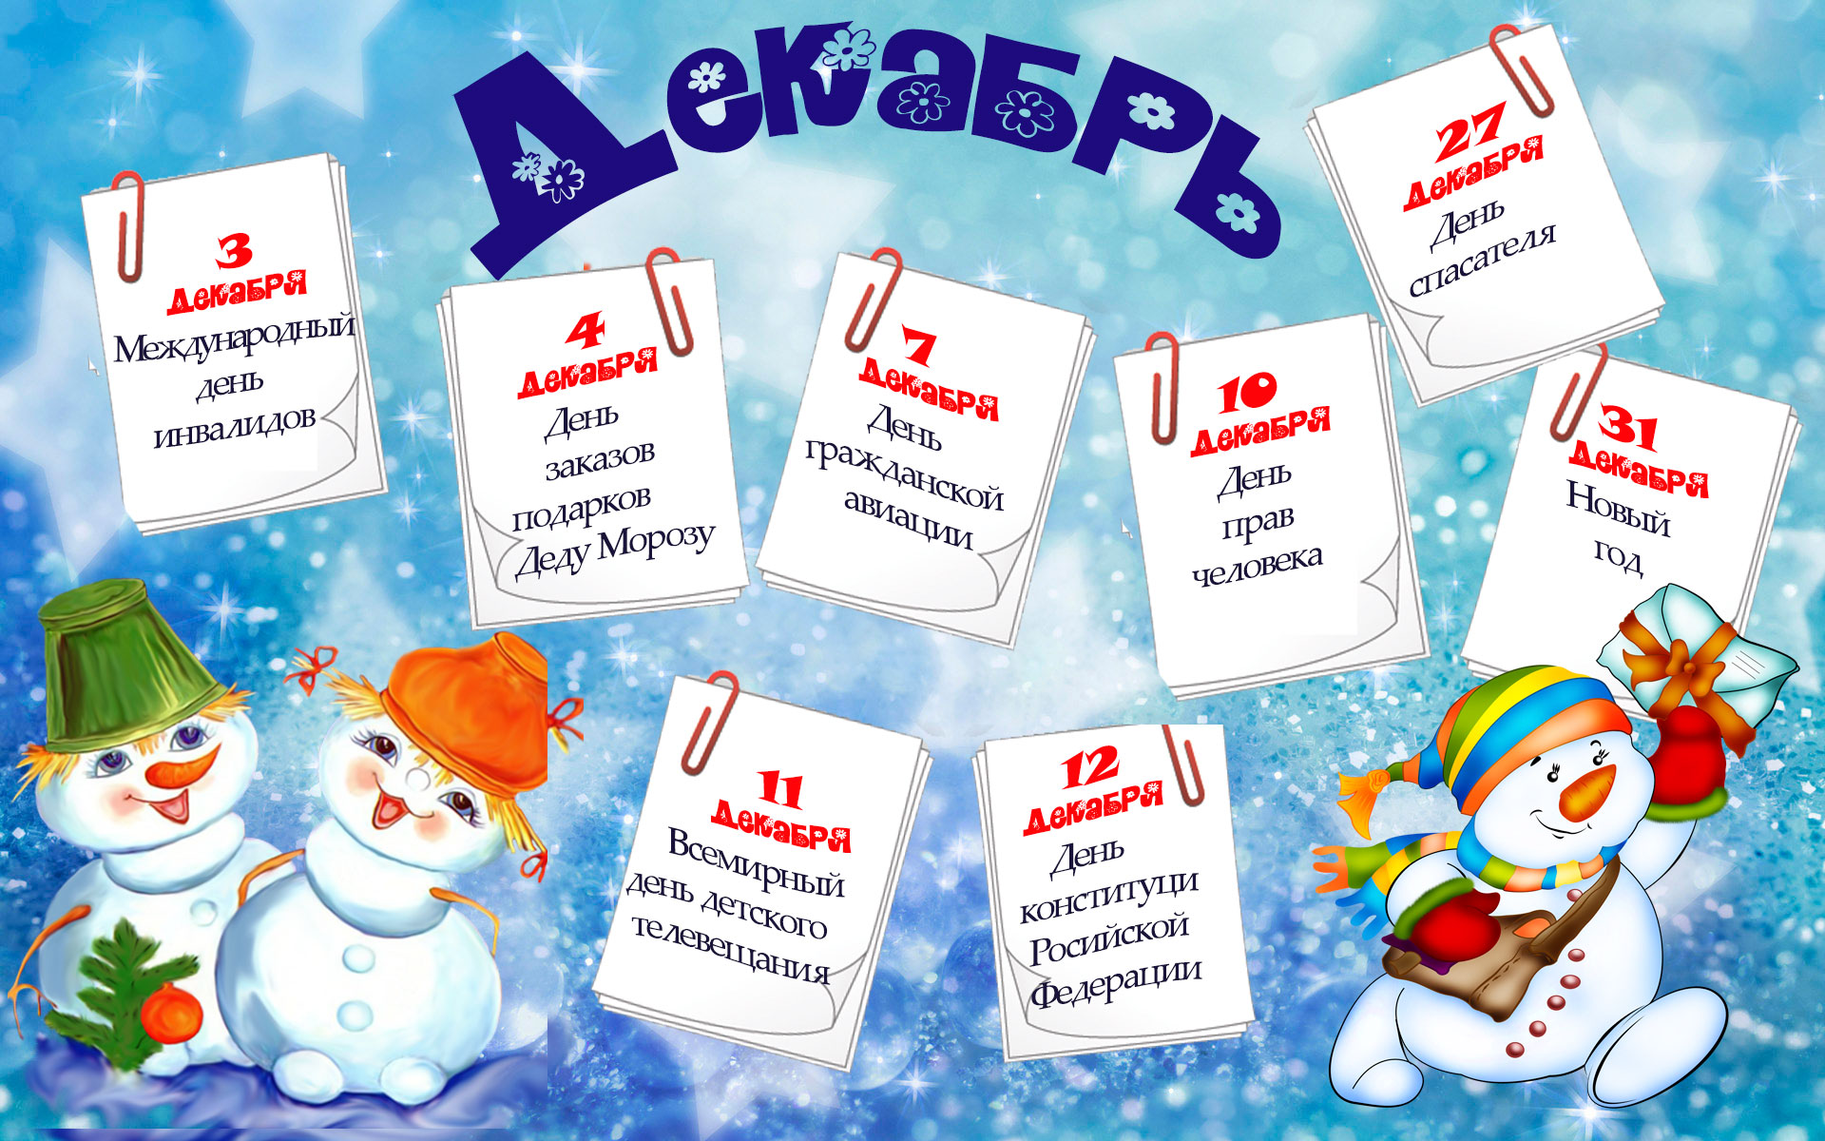

Идеи веселых интересных дел для дошкольников накануне Нового Года.
1 декабря. - В первый день зимы давайте отправимся лепить снеговика. Нет снега? Не беда! Достанем белые пакеты и набьем их газетой, а потом соорудим снеговика.
2 декабря - Нарисуем на листе бумаги дерево, а малыш, вооружившись белой краской и кисточкой, пусть дорисует сугробы и снег на ветках.
3 декабря - Завершаем вчерашнюю картинку: приклеиваем на нарисованные сугробы кусочки ваты - пушистый белый снег.
4 декабря - Рисуем на листе бумаги восковым белым карандашом или свечкой снежинку, даем крохе синюю краску- пусть он раскрасит лист и с удивлением обнаружит снежинку.
5 декабря - для нарисованного или вырезанного зайки сооружаем нору: для этого смазываем норку клеем и посыпаем ее манкой. После того, как высохнет - излишки стряхиваем.
6 декабря - поручите малышу сделать красивую упаковочную бумагу с помощью карандашей и красок - ваши близкие непременно это оценят.
7 декабря - делаем декоративные снежинки с помощью кружева и проволоки. Продеваем проволоку вдоль кружева, и собираем его "гармошкой", закрепляем концы проволоки, чтобы получилось кольцо, и украшение готово!
8 декабря - мастерим елочные украшения. Берем стаканчик от йогурта, украшаем звездочками из фольги, приклеиваем бант и веревку. Получился колокольчик!
9 декабря - покупаем миниатюрные горшочки для цветов, на пластилин приклеиваем внутрь горшка шишку - это наша елочка, теперь можно украсить ее пластилиновыми шариками.
10 декабря - смастерим дракончика из трубочки от туалетной бумаги - приклеиваем, нарисованные мамой мордочку, лапки, хвостик зайца и непременно морковку.
11 декабря - рисуем дракончика, намазываем силуэт клеем.
12 декабря - наш дракончик расшалился и решил поскакать по снегу. Голубой краской рисуем ладошкой следы.
13 декабря - выбираем лучшие семейные фотографии, приклеиваем их на обратную сторону марки, пишем новогодние поздравления и отправляем родственникам по почте.
14 декабря - Мастерим открытку для Деда Мороза. Малышу понадобиться губка, зеленая краска и трафарет елочки.
15 декабря - Пишем поздравительное письмо Деду Морозу и торжественно идем на почту отправлять письмо.
16 декабря - Делаем открытку из картона и шнурка, приклеенного в виде снеговика или елочки.
17 декабря - Покупаем маленькие пластиковые горшочки под цветы и украшаем их вместе с крохой: можно нарисовать клеем ПВА точки или снежинки, а затем обсыпать солью или манкой, рисом, а внутри горшочка поставить свечку. Если продеть через отверстие ленточку, получится замечательная елочная игрушка.
18 декабря - Купите в магазине ТКАНИ атласную ленточку и приклеивайте на ее лицевую сторону различные вырезанные картинки и фантики - получается красивая гирлянда.
19 декабря - С помощью красок для ткани оставляем отпечатки ладошек малыша на подарочных тканевых салфетках, например, для бабушки и дедушки.
20 декабря - Делаем открытку - аппликацию "Снеговик" из ватных дисков.
21 декабря - Сооружаем зимний букет - приготовьте крепкий соляной раствор. Дайте малышу самому насыпать соли. Ее должно быть столько, чтобы она перестала растворяться. Вскипятите раствор и залейте им веточки на 5-6 часов. Аккуратно выньте веточки и высушите их.
22 декабря - Делаем кольца для столовых салфеток - из белой бумаги вырежем кольцо подходящего размера, к нему приклеим вырезанную из зеленного картона елочку, а на нее - белое кружево.
23 декабря - Делаем венок из попкорна - вырезаем из бумажной тарелки дно, намазываем клеем и приклеиваем на него попкорн, обвязываем лентой и вешаем на дверь.
24 декабря - Мастерим елочную игрушку. из плотного цветного картона вырезаем елочный шарик, украшаем пластилином и бусинами, можно наклеить портреты близких.
25 декабря - наряжаем елку.
26 декабря - делаем гирлянду из скомканной фольги, нанизанной на нитку (можно чередовать фольгу с шишками).

27 декабря - Мастерим "Елку желаний": малыш оставляет отпечатки зеленых ладошек на бумаге, затем ладошки вырезаем, приклеиваем на картон в виде елочки и заполняем пожеланиями.
28 декабря - изготавливаем цветные ледышки.
29 декабря - печем рождественское печенье.
30 декабря - сооружаем птичью кормушку.
31 декабря - запасаемся теплым пледом, горячим чаем и едем фотографироваться на городскую елку.

МУ «Комитет по образованию Администрации г. Улан-Удэ»
Муниципальное бюджетное дошкольное образовательное учреждение
детский сад №16 «Родничок» комбинированного вида г. Улан-Удэ
670024, г. Улан-Удэ, ул. Гагарина 91
тел.факс 8(3012) 446158, e – mail: sad16rodnichok@mail.ru

Утверждаю
заведующий МБДОУ Детский сад
№ 16 «Родничок»
__________________А.С Игумнова
«___» _____________2023г.

График проведения новогодних утренников
Дата | Группы | Время
I корпус
25.12.2023 | № 1 | 10.00
29.12.2023 | № 3 | 09.00
29.12.2023 | № 4 | 10.00
29.12.2023 | № 5 | 11.00
II корпус
27.12.2023 | № 7 | 10.00
27.12.2023 | № 8 | 11.00
26.12.2023 | № 9 | 10.00
27.12.2023 | № 10 | 09.00
III корпус
21.12.2023 | № 11, 15 | 09.00: 10.00
22.12.2023 | № 17, 18, 21 | 09.00: 10.00: 11.00
27.12.2023 | № 16,19,23 | 09.00: 10.00: 11.00
27.12.2023 | № 14, 24 | 15.00: 16.00

«Снежная каша» - 17, 18, 21 группы
«Новый год наоборот» - 16,19,23 группы

